1.Войти в личный кабинет через госуслуги организации:
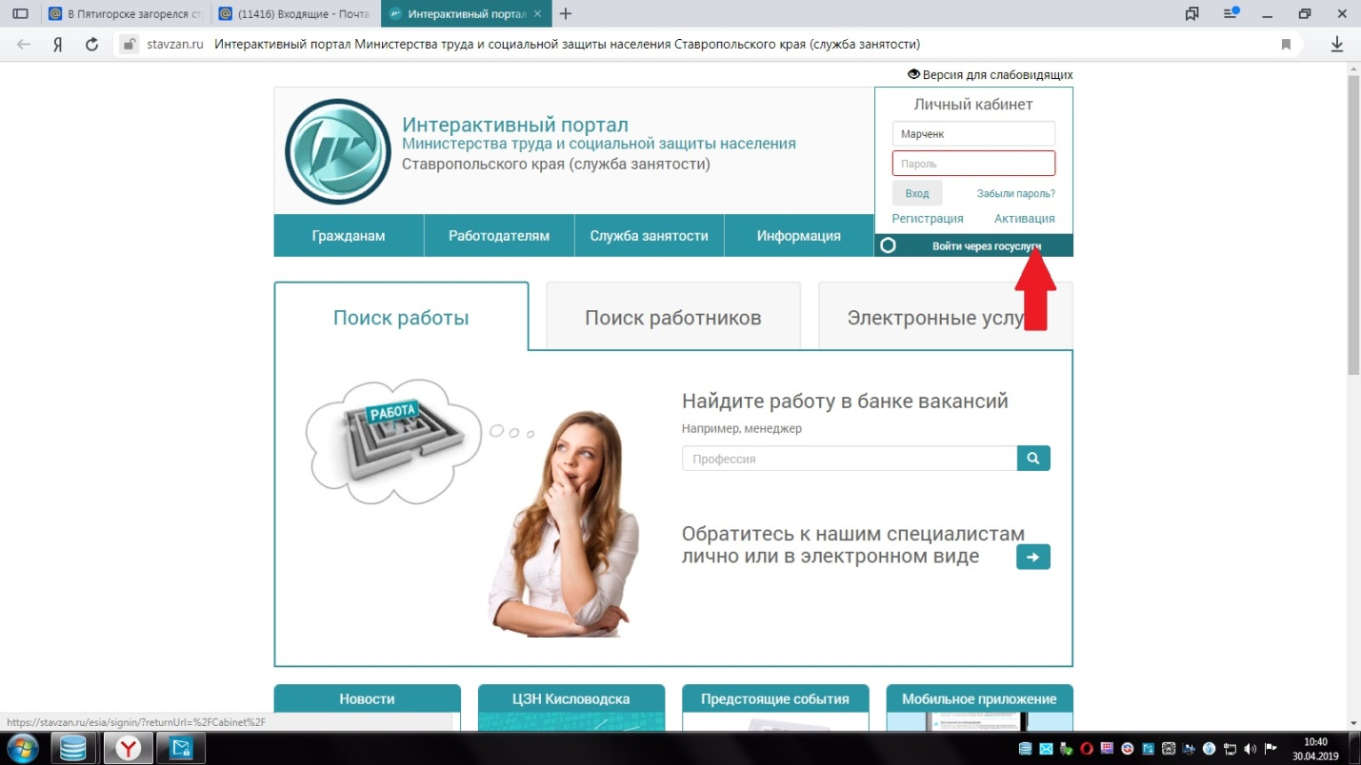

2. Войти в раздел «Услуги»
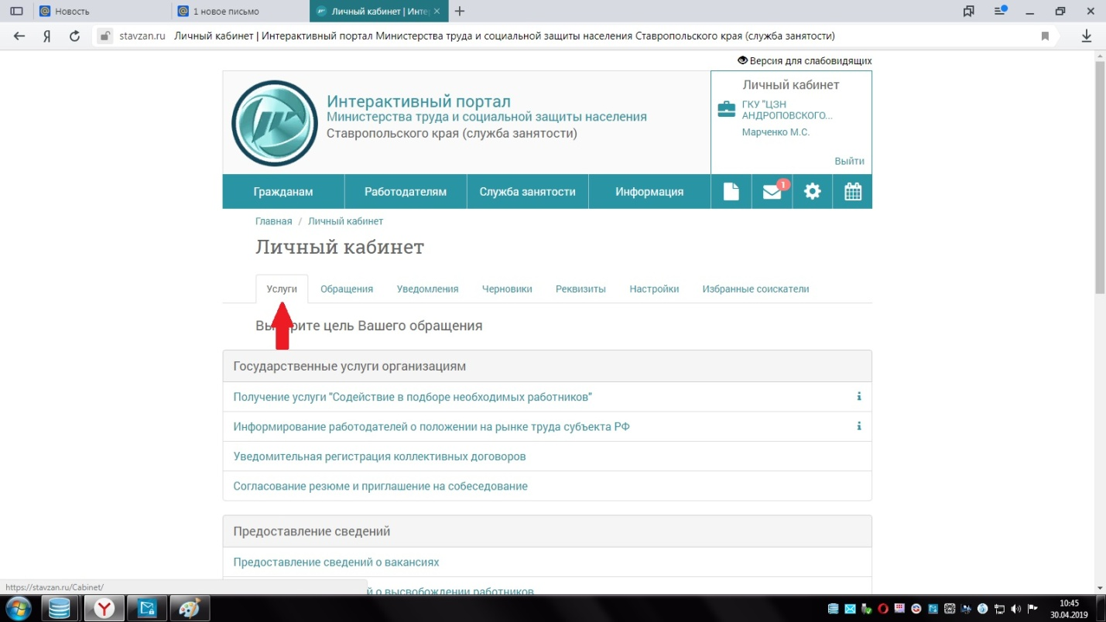

3. Выбрать подраздел «Предоставление сведений», пункт «Предоставление отчетов о кадровом составе»:
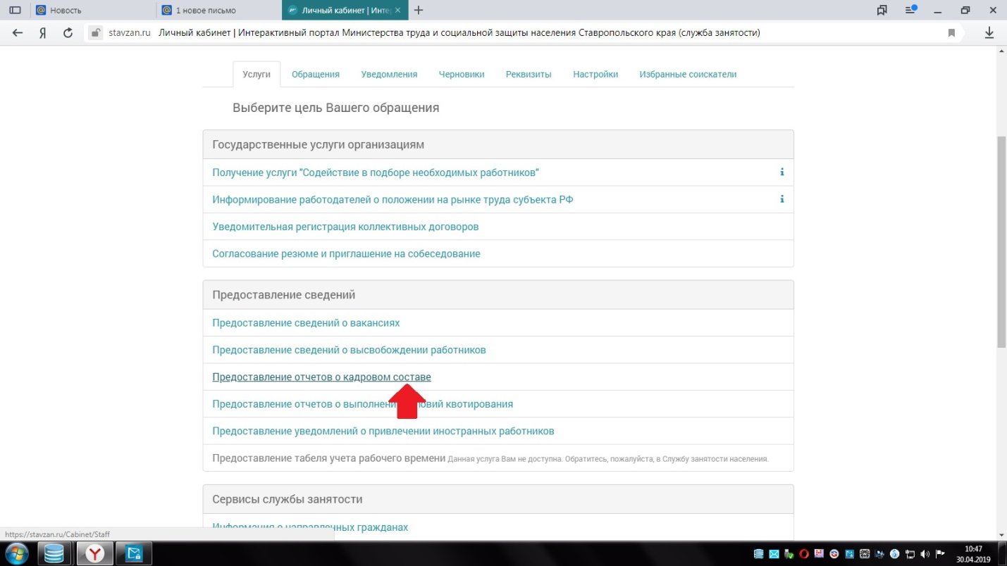

4.Нажимаем «Добавить»:
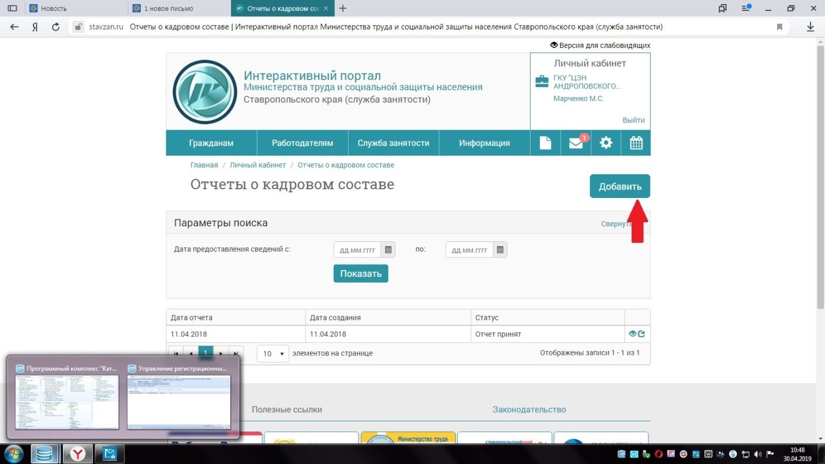

5.Выбираем вкладку «Показатели:
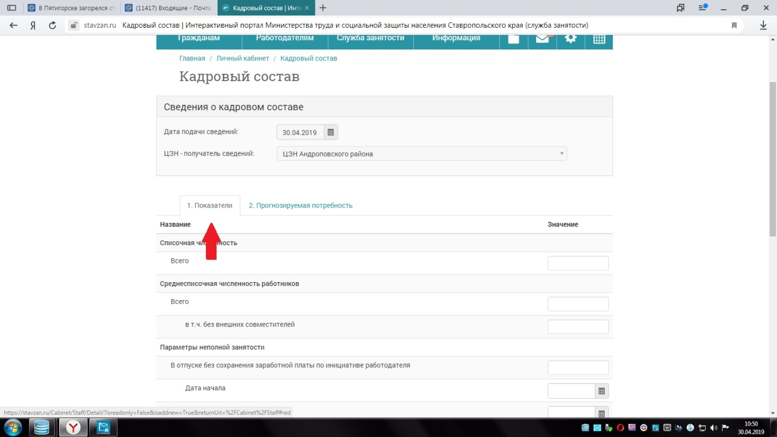

6. Заполнить все графы:
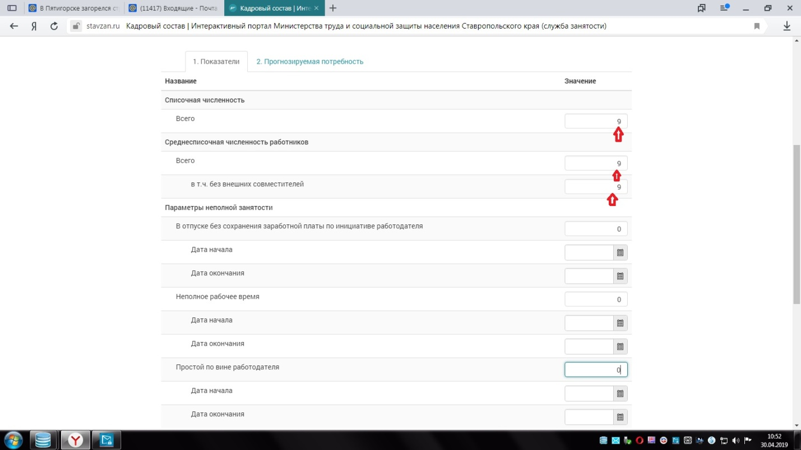

7. Затем выбрать вкладку «Прогнозируемая потребность»:
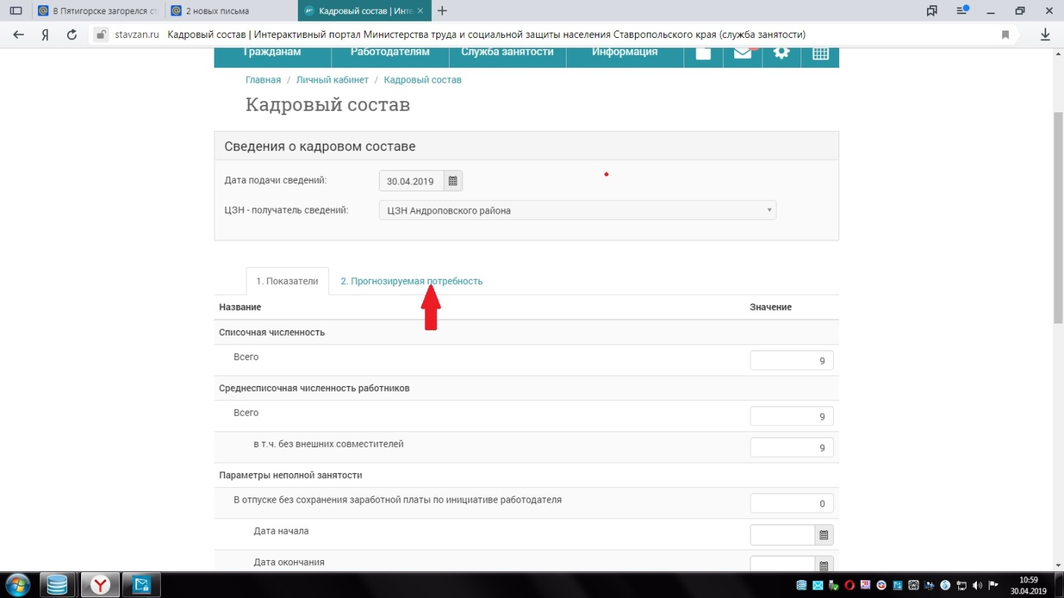

8. Нажимаем «Добавить»:
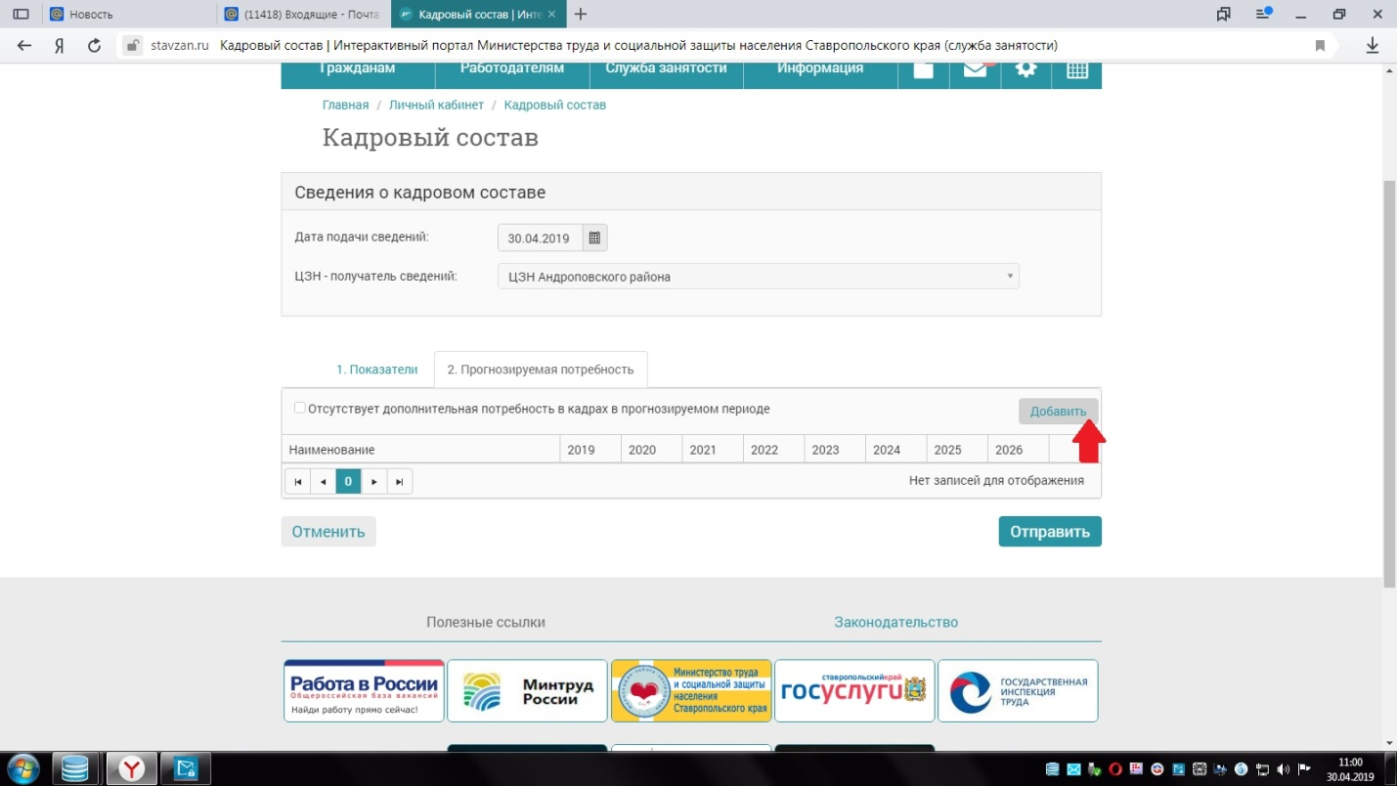

9. Заполнить все разделы:
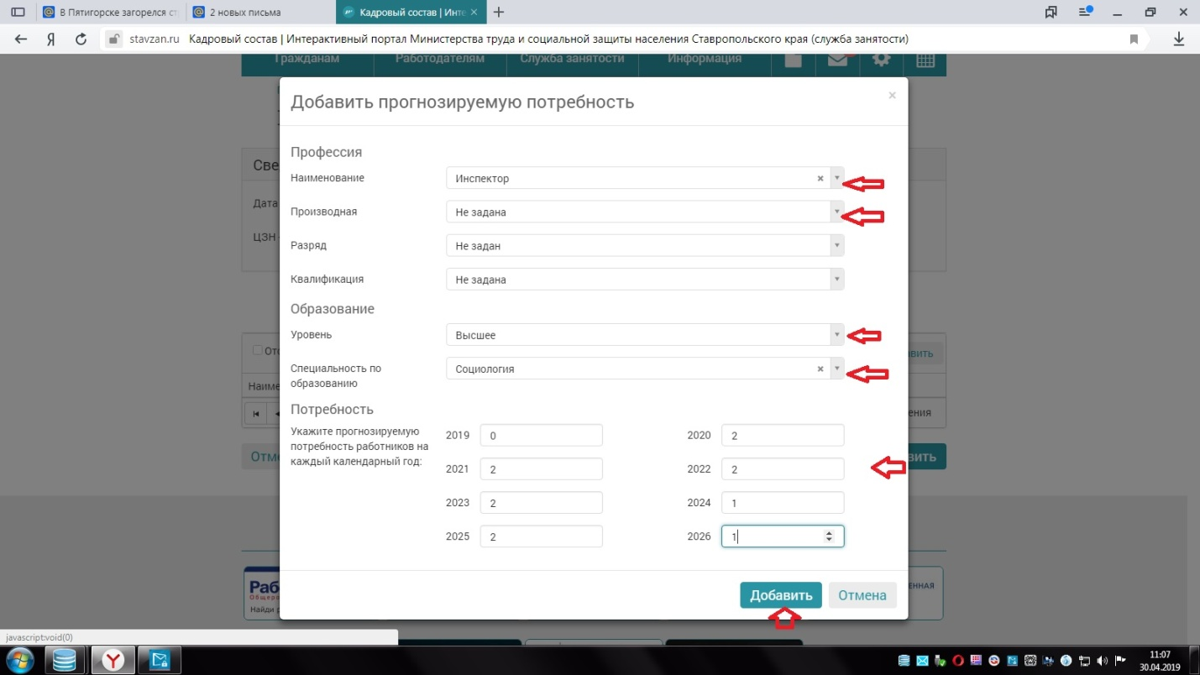

10. После того как заполнятся данные по всем прогнозируемым профессиям, нажать «Отправить»:
